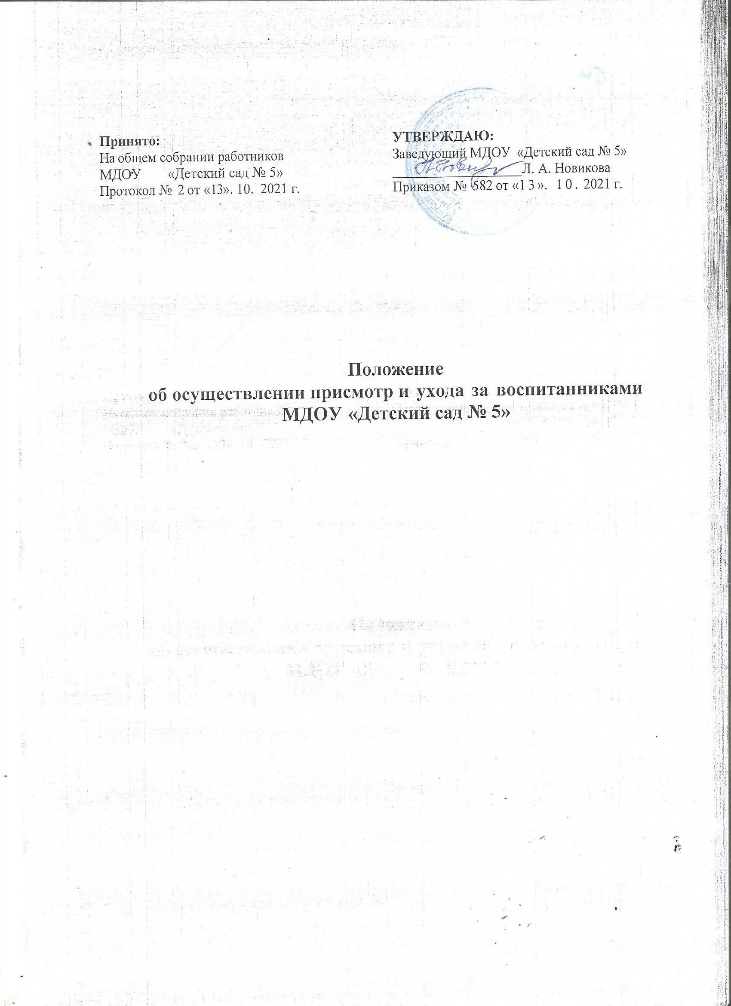

**1. Общие положения**

* 1. Настоящее Положение об осуществлении присмотра и ухода

за воспитанниками Муниципального дошкольного образовательного учреждения «Детский сад № 5» (далее Положение) регулирует порядок осуществления присмотра и ухода за воспитанниками МДОУ «Детский сад № 5» (далее — Учреждение), а также их содержание в Учреждении.

* 1. Положение разработано в соответствии с:
     + Федеральным законом «Об образовании в Российской Федерации»

№ 273-ФЗ от 29.12.2012г. (ред. от 27.06.2018);

* + - Федеральным законом от 06.10.2003 г. № 131-ФЗ «Об общих принципах организации местного самоуправления в Российской Федерации»,
    - постановлением Главного государственного санитарного врача Российской Федерации от 28.09.2020г. № 28 «Об утверждении санитарных правил CП 2.4.3648-20 «Санитарно- эпидемиологические требования к организациям воспитания и обучения, отдыха и оздоровления детей и молодежи»;

О постановлением Главного государственного санитарного врача Российской Федерации от 28.09.2020г. № 28 «Об утверждении санитарных правил CП 2.3/2 4.3590-20 «Санитарно- эпидемиологические требования к организации общественного питания населения;

О приказом Министерства просвещения Российской Федерации от 31 июля 2020 года №373 «Об утверждении Порядка организации и осуществления образовательной деятельности по основным общеобразовательным программам — образовательным программам дошкольного образования»

* + - Уставом Учреждения.
  1. Учреждение обеспечивает присмотр, уход и содержание воспитанников в возрасте от 2-х месяцев и до прекращения образовательных отношений при наличии соответствующих условий.
  2. Режим работы Учреждения и длительность пребывания в ней воспитанников определяется Уставом Учреждения.
  3. Присмотр и уход за детьми в Учреждении сочетается с дошкольным

образованием, осуществляемым в группах компенсирующей направленности.

Присмотр и уход за детьми осуществляется в режиме полного дня (12- часовое пребывание) с 7.00 до 19.00 при пятидневной рабочей неделе.

* 1. Отношения между Учреждением и родителями (законными представителями) воспитанников регулируются договором, включающим в себя взаимные права, обязанности и ответственность сторон, возникающих в процессе оказания услуги и длительность пребывания ребенка в Учреждении.
  2. Услуга по присмотру и уходу за воспитанниками включает в себя комплекс мер по организации питания и хозяйственно-бытового обслуживания детей, обеспечению соблюдения ими личной гигиены и режима дня.
  3. Срок данного Положения не ограничен. Положение действует до принятия нового.

# Условия для осуществления присмотра и ухода за детьми

* 1. Услуга по присмотру и уходу за воспитанниками осуществляется в помещении и на территории Учреждения.
  2. Групповые ячейки должны быть обустроены в соответствии с санитарно-эпидемиологическими требованиями к устройству, содержанию

и организации режима работы дошкольных образовательных организаций.

* 1. В состав групповой ячейки входят: раздевальная (приемная) — для

приема детей, хранения верхней одежды; групповая — для проведения игр, занятий, приема пищи, спальная комната - для организации сна, буфетная — для подготовки готовых блюд к раздаче, мытья столовой посуды; туалетная (совмещенная с умывальной).

# Организация питания.

* + 1. Питание должно удовлетворять физиологическим потребностям воспитанников в основных пищевых веществах и энергии.
    2. Питание воспитанников осуществляется по утвержденному 10-ти дневному меню, согласно нормам, действующих CП 2.3/2 4.3590-20

«Санитарно-эпидемиологические требования к организации общественного питания населения; CП 2.4.3648-20 «Санитарно- эпидемиологические требования к организациям воспитания и обучения, отдыха и оздоровления детей и молодежи».

* + 1. В учреждение организовано 4-х разовое питание.
    2. Приготовление пищи для детей осуществляется в помещении пищеблока (кухни), устройство и содержание которого должны соответствовать требованиям CП 2.3/2 4.3590-20 «Санитарно- эпидемиологические требования к организации общественного питания населения; CП 2.4.3648-20 «Санитарно-эпидемиологические требования к организациям воспитания и обучения, отдыха и оздоровления детей и молодежи»

# Организация прогулки.

2 5.1. Прогулки организуются в соответствии с Положением о об организации прогулок с воспитанниками МДОУ «Детский сад № 5».

2.5.2. Общая продолжительность ежедневных прогулок составляет 3.15—

4.20 часа, в соответствии с возрастом детей и режимом дня.

# Требования к организации режима дня в ходе предоставления услуги по присмотру и уходу.

* + 1. Режим дня реализуется в соответствии с Положением о правилах внутреннего распорядка для воспитанников МДОУ «Детский сад № 5».
    2. Режим дня должен соответствовать возрастным особенностям воспитанников и способствовать их гармоничному развитию.
    3. Основными компонентами режима являются: пребывание на открытом воздухе (прогулка), игровая деятельность, прием пищи, личная гигиена, сон.
    4. Ежедневный прием детей осуществляется воспитателями, которые опрашивают родителей о состоянии здоровья детей.
    5. Выявленные больные дети или дети с подозрением на заболевание

в группу не принимаются. Заболевших в течение дня детей изолируют от здоровых детей.

* + 1. Общая продолжительность сна для детей дошкольного возраста составляет 2.25 — 3.05 часа в соответствии с возрастом детей и режимом дня.

# Требования к специальному и техническому оснащению Учреждения

* 1. Учреждение должно быть оснащено необходимым оборудованием, отвечающим требованиям стандартов, технических условий, других нормативных документов и обеспечивающими надлежащее качество предоставляемых услуг.
  2. Оборудование должно использоваться строго по назначению в соответствии с эксплуатационными документами, содержаться в технически исправном состоянии. Пригодность к эксплуатации специального оборудования, приборов и аппаратуры подтверждается проверкой.

Периодичность проверки оборудования определяется его эксплуатационными документами, либо (при отсутствии четкого указания данного параметра в эксплуатационных документах) документом.

* 1. Неисправное оборудование должно быть заменено, отремонтировано (если они подлежат ремонту) или изъято из эксплуатации. Пригодность к эксплуатации отремонтированного оборудования проверкой.

# Требования к укомплектованности Учреждения специалистами и к их квалификации

* 1. Учреждение должно располагать необходимым количеством специалистов в соответствии со штатным расписанием.
  2. Услуги в Учреждении осуществляет следующий персонал:
     + административный персонал;
     + педагогический персонал;
     + младший обслуживающий персонал.
  3. Медицинское обслуживание детей обеспечивается штатным медицинским персоналом, который наряду с руководством дошкольного учреждения, несет ответственность за здоровье и физическое развитие детей, проведение лечебно-профилактических мероприятий, соблюдение санитарно-гигиенических норм, контроль режима и качества питания.

1. Требования к работникам
   1. Обязательства по присмотру и уходу за детьми в группе выполняются воспитателем, младшими воспитателя в соответствии с должностными

ИНСТ]Э ЦИЯМИ.

* 1. К работе в Учреждении не допускаются лица:
* лишенные права заниматься педагогической деятельностью в соответствии с вступившим в законную силу приговора суда;
* имеющие или имевшие судимость, подвергающиеся или подвергавшиеся уголовному преследованию (за исключением лиц, уголовное

преследование которых прекращено по реабилитирующим основаниям) за преступление против жизни и здоровья, свободы, чести

и достоинства личности (за исключением незаконного помещения в психиатрический стационар, клеветы и оскорбления), половой неприкосновенности и половой свободы личности, против семьи и несовершеннолетних, здоровья населения и общественной нравственности, а также против общественной безопасности;

* имеющие неснятую или непогашенную судимость за умышленные тяжкие и особо тяжкие преступления;
* призванные недееспособными в установленном федеральным законодательством порядке;
* имеющие заболевания, предусмотренные перечнем, утверждаемым федеральным органом исполнительной власти, который осуществляет функции по выработке государственной политики и нормативно- правовому регулированию в области здравоохранения.
  1. Работники Учреждения обязаны проходить первичное (при устройстве на работу) и периодические медицинские обследования, а также аттестацию на знание санитарных норм и правил.

# Охрана жизни и здоровья воспитанников

* 1. Учреждение обеспечивает охрану жизни и здоровья воспитанников через организацию следующих мероприятий:
     + текущий контроль за состоянием воспитанников;
     + проведение санитарно-гигиенических, профилактических и оздоровительных мероприятий;
     + соблюдение государственных санитарно-эпидемиологических правил и нормативов;
     + оздоровление воспитанников, организацию и создание условий для профилактики заболеваний;
     + прохождение воспитанниками в соответствии с законодательством Российской Федерации периодических медицинских осмотров и диспансеризации;
     + безопасность воспитанников во время пребывания в Учреждении;
     + профилактику несчастных случаев с воспитанниками во время пребывания в Учреждении;
     + оказание первичной медико-санитарной помощи в порядке, установленном законодательством в сфере охраны здоровья.
  2. Действия (бездействия) должностных лиц, а также принятые ими решения по созданию условий для осуществления присмотра и ухода за детьми, содержания детей в Учреждении, могут быть обжалованы в соответствии с действующим законодательством.
  3. Ответственность за создание условий для осуществления присмотра и ухода за детьми, содержания детей в Учреждении возлагается на заведующего.

# Заключительная часть

* 1. Настоящее Положение действует до принятия нового.
  2. Изменения в настоящее Положение могут вноситься Учреждением в соответствии действующим законодательством и Уставом Учреждения.